Mācību process ģeogrāfijā: produktīvs vai reproduktīvs? Mūsdienu ģeogrāfija. Uzdevumu piemēri.

21. gadsimts ir ienesis būtiskas izmaiņas skolu izglītības sistēmā, mācību centrā vairs nav mācīšanās saturs, bet gan tā rezultāti, centrā ir bērns nevis skolotājs (bērncentrēta izglītība), mācīšanās nevis mācīšana.. Papildus straujais IKT iznāciens (ienāciens) skolās būtiski mainījis arī ģeogrāfijas kā mācību priekšmeta mācīšanu (mācīšanos) – mācību procesu.
Kā norāda britu izglītības eksperts K.Robinsons – uz doto brīdi visas pasaules valstis „domā, ko darīt ar izglītību”, jo līdzšinējās metodes mūsdienu skolā nedarbojas (TED talks resurss – ieteikums izmantot!).
Ar vien vairāk no skolēniem (arī studentiem) tiek dzirdēti jautājumi – kāpēc man jāiet uz skolu, ja tas ir Wikipedia, ja varu noskatīties Youtube? Kāpēc man tas jāzina? Savukārt izglītības darbinieki, personīgi mani ieskaitot, nonāk pie jautājuma: kāda ir mūsdienu /modernās ģeogrāfijas stundas misija?
Mana atbilde uz šo jautājumu ir: ģeogrāfija ir ceļš kā izzināt pasauli.
Savā ziņā ģeogrāfiju varētu pielīdzināt teātra skatuvei, kur aktieru lomās ir ķīmiskās reakcijas, bioloģiskie notikumi, fizikālie procesi un cilvēks. Ģeogrāfija ir dabaszinātņu vienojošais elements.
Mūsdienu ģeogrāfijas uzdevums ir palīdzēt skolēnam apgūt prasmi orientēties tiešā un pārnestā nozīmē. Orientēties laikā, plaknē un telpā: orientēties gan klasiskajā izpratnē, t.i., atrast ceļu kartē, Google map u.c. digitālajos resursos, gan orientēties pasaules notikumos. Saprast, kā iekārtota Zeme, kādi dabas procesi nosaka, ka līst lietus, kā veidojas kalni. Nevis kur, bet kāpēc? Jo neizbēgami no atbildes uz jautājumu kāpēc radīsies jautājums arī kur? Un kā tas ietekmē mani kā pasaules iedzīvotāju?

Vieglākais un reizē arī grūtākais ceļš ir prasme uzdot jautājumus īstajā vietā, laikā un formā.
Nosauc Francijas galvapilsētu! Kurš ir augstākais kalns pasaulē? Cik iedzīvotāju dzīvo Ķīnā? Kas, kurš, cik? Nosauc, parādi, - biežākie un klasiskie jautājumi ģeogrāfijas stundās.
Kas ir „labs jautājums” ģeogrāfijā? Tāds, uz kuru nevar atbildēt ar vienu vārdu, reproducējot zināšanas, kas ir Blūma taksonomijas zemākais līmenis.

Amerikāņu zinātnieka B.Blūma (B.Bloom) un līdzautoru klasisfikācija attīstīta 20.gs vidū, un tās mērķis klasificēt, sistematizēt daudzveidīgos mācību mērķus. Kognitīvie jeb izziņas līmeņi tiek klasificēti sešās kategorijās: no zemākā līmeņa Esošās zināšanas un priekšstati (atslēgas vārdi parādi, nosauc..) līdz augstākajam līmenim Izvērtēšana, kas mūsdienās ir aizstāti ar darbības vārdiem – zināt un izvērtēt (1. attēls).

- attēls. Blūma taksonomijas un skolēnu darbības raksturojošie darbības vārdi.

Jūs jautāsiet, kāpēc jālieto klasifikācijas? Jo tas palīdz mērķtiecīgāk organizēt mācību darbu, veidojot struktūru un sistēmu, kas diezgan bieži ir iztrūkstošais posms ģeogrāfijas stundās.

Blūma klasifikācijas ideja ir vienkārša:
„mēs nevaram saprast, ja nezinām;
mēs nevaram pielietot, ja nesaprotam;
mēs nevaram analizēt, pirms esam izmēģinājuši;
mēs varam novērtēt tikai tad, kad esam izanalizējuši
un mēs varam radīt tikai pēc tam, kad esam uzzinājuši, sapratuši, pielietojuši, analizējuši un izvērtējuši.. „
(Educational Origami, http://edorigami.wikispaces.com/Bloom%27s+-+Introduction).

Darbības vārds „radīt” ir pēdējais jaunievedums klasifikācijā (2. att.). Lai arī pastāv lielas diskusijas un dažādi viedokļi par 21.gs skolēna kompetencēm, lielākā daļa ekspertu ir vienisprāt, ka viena no vissvarīgākajam kompetencēm ir radošums.

2.att. Papildinātā Blūma klasifikācija un izziņas līmeni raksturojošie darbības vārdi.
Blūma klasifikācijas izziņas darbības līmeni raksturošie darbības vārdi ir lielisks jautājumu veidošanas avots, piemēram, daži ģeogrāfiskie jautājumi ir doti tabulā (1.tabula).
1.tabula.
Izziņas līmenis | Ģeogrāfiskie jautājumi | Darbības vārdi
Izvērtē | Kura no stratēģijām bija vislabākā?  Kurš lēmums ir visoptimālākais? | Kristiki izvērtē, pamatoti novērtē, kritizē
Sintezē | Ko Tu vari secināt pēc eksperimenta?  Kā Tu vari mainīt savus ikdienas ieradumus globālās pasiltināšanās mazināšanai? | Reflektē, prognozē, kombinē, izvirzi hipotēzi, radi jaunus pieņēmumus
Analizē | Kāpēc NVO/valdība pieņēma, ka šis lēmums ir visatbilstošākais?  Kāda ir rekultivēšanas projektu jēga/mērķis? | Izskaidro, secini, sakārto prioritārā secībā,
Izmanto | Kāpēc?  Kāpēc Katmandu klimatogramma ir šāda? | Izmanto, interpretē, attiecini, izmanto jaunā kontekstā
Salīdzini | Kā viļņi noārda krastus?  Apraksti klimatogrammu! | Izskaidro, apkopo, raksturo,salīdzini
Zini | Vācijas galvaspilsēta?  Kā sauc lielāko upi Eiropā? | Definē, nosauc, atkārto, apraksti
Adapēts pēc www.geography.org.uk/gtip/thinkpieces/questioning/
Ieteicamās mājas lapas atrodamas šeit:
http://daretodifferentiate.wikispaces.com/file/view/NoelleCombsInquiryLesson.pdf
http://farr-integratingit.net/Theory/CriticalThinking/revisedcog.htm
http://talwg.tamu.edu/wurst_questioning_strats.pdf

Jautājumu konstruēšanu atvieglo S.M.A.R.T. pieeja, respektīvi
S | Specific | Visiem uzdevumiem jābūt mērķim jeb sasniedzamajam rezultātam! Kāpēc tieši šis un šāda veida uzdevums?
M | Measurable | Rezultātam jābūt izmērāmam
A | Achievable | Zinātkāri raisošs, intriģējošs. Uzdevums nedrīkst būt nedz par vieglu, nedz par grūtu.
R | Relevant | Uzdevumam jābūt svarīgam tā īstenotājam – tāds kas aktuāls un saistošs. Kāpēc man to vajag?
T | Timed | Vai varēšu izdarīt laikā?

Personīgi man, vislielākās grūtības radīja uzdevumu sastādīšana trešajam izziņas līmenim, kas ir PIELIETO, līdz atradu darbības vārdu – modelē. Manuprāt, tieši modeļi ir ģeogrāfijas kā mācību stundas „veiksmes atslēga”.
Saules sistēmas modeļi, zemestrīču modeļi, upju modeļi, mākoņu modeļi, okeāna modeļi, kalnu veidošanās modeļi .., kuru daži piemēri doti 3.attēlā.
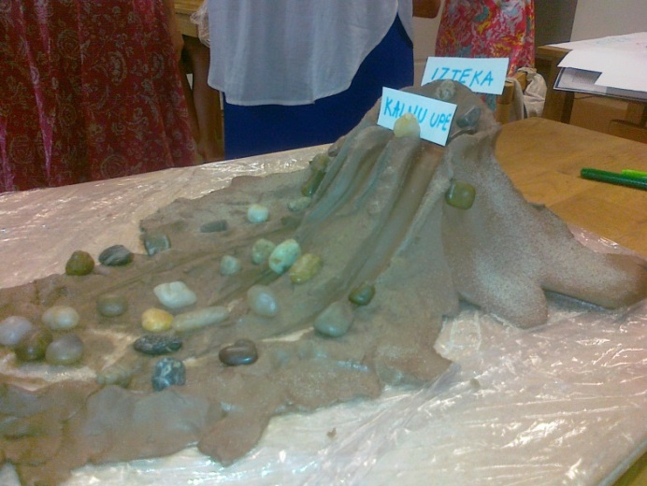 | 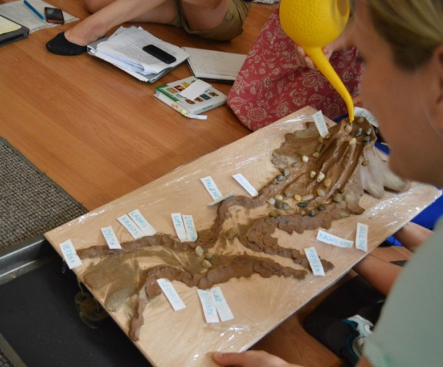
 | 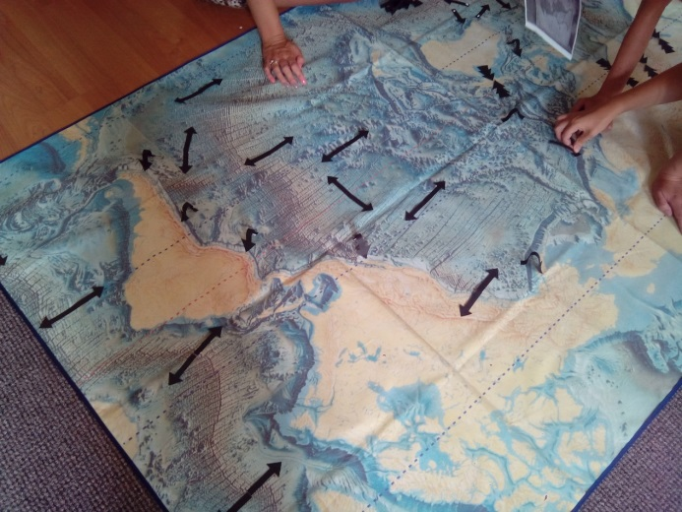
Projekcijas kartēm
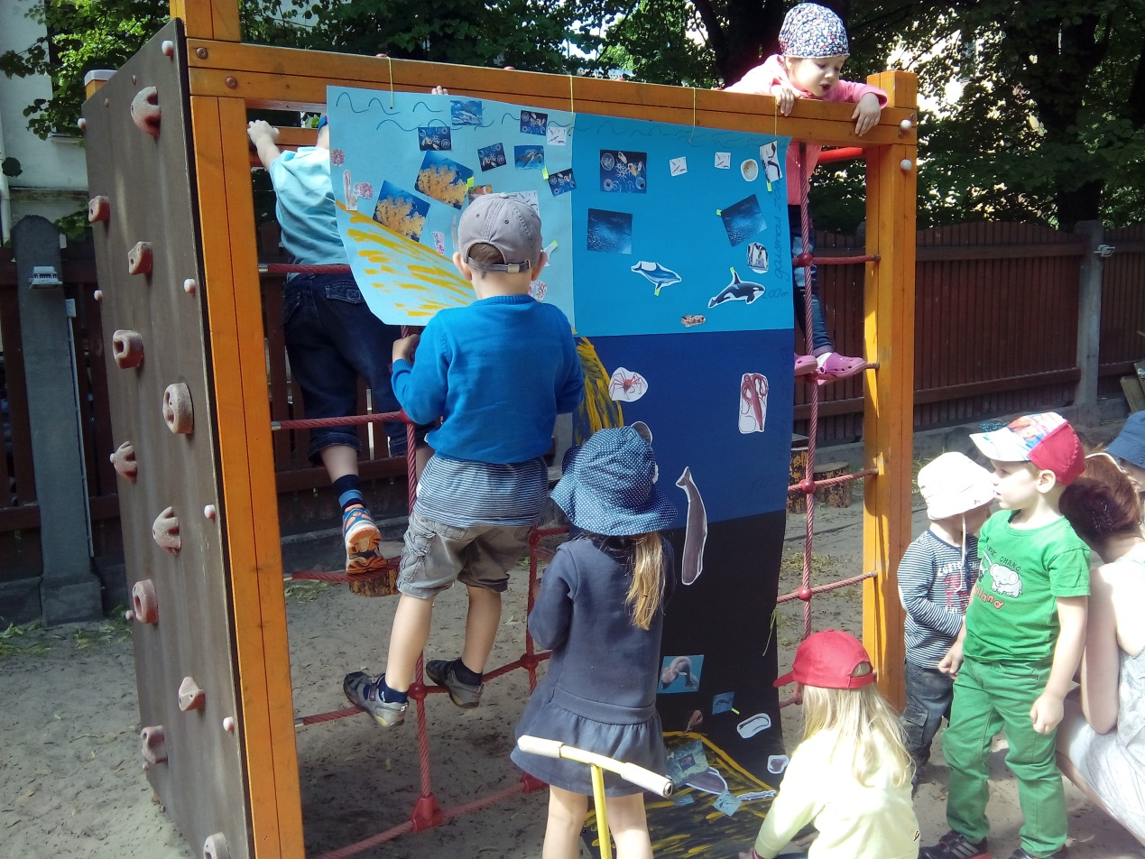

Daži uzdevumu piemēri:
Tēma: Upes
Zināt | Nosauc katra kontinenta garāko upi. Parādi tās kartē!  Skolotājam jānodefinē sev – kāds ir zināšanu minums, kas jāzina ikvienam.
Izprast | Iekrāso kartē līdzenumu un kalnu upes.  Kāpēc senajiem grieķiem Nīlas upes plūdi bija brīnums?
Izmantot | Izveido upes modeli, lai parādītu sanešu plūsmu.  Uzzīmē upes karti un parādi galvenos piesārņotājus.  Izpēti tuvāko upi.
Analizēt | Kuras ir ūdeņiem bagātākās upes pasaulē, kuros pasaules reģionos tās atrodas. Vai Tu vari atrast kopsaucēju.. ietekmējošos faktorus.  Salīdzini iedzīvotāju blīvuma karti ar hidrogrāfisko tīkla karti – kādus secinājumus Tu vari izdarīt?
Izvērtēt | Ko Tu darītu, ja Tavā upē kaimiņš gribētu ierīkot mazo HES?
Radīt | Izveido Infogrammu: 10 fakti par pasaules upēm, kuras jāzina jebkuram pasaules iedzīvotājam

Citi piemēri:
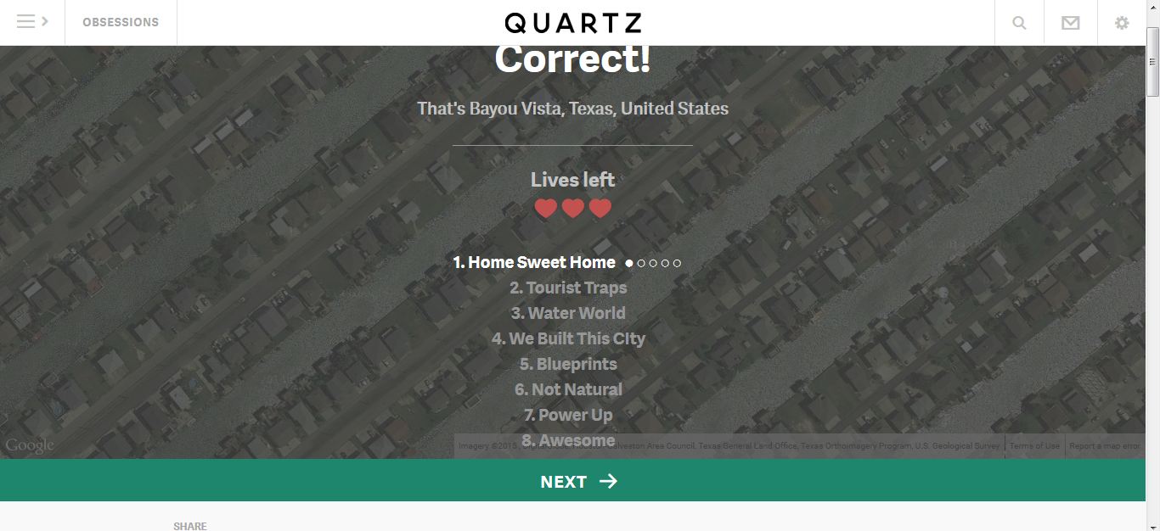 | PIELIETO:  Uz esošas zināšanu bāzes, spēle QUARTZ ļauj atpazīt, un raksturot, piemēram, māju izkārtojumu, slavenus tūrisma objektus.

Programmas, lai atliktu kartē ģeogrāfiskos objektus:
https://www.scribblemaps.com/
http://www.quikmaps.com/new
https://myaccount.click2map.com/?lang=en
ANALIZĒ:
Izmantojot datorprogrammu MapMaker, savienojiet zemestrīču, vulkānu izvirdumu zonu karti (slāni) ar tektonisko karti. Salīdziniet! Kādus secinājumus iespējams izdarīt?
http://mapmaker.education.nationalgeographic.com/?ar_a=1&b=1&ls=000000000000#/
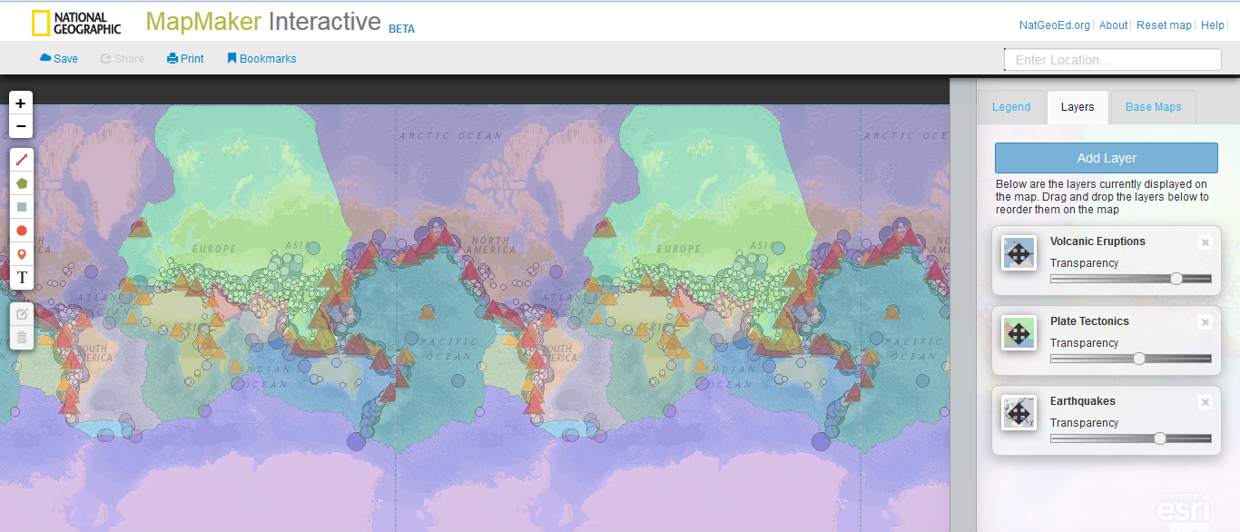
SALĪDZINI:
Izmantojot online webkameras, analizē laikapstākļus Antarktīdā, Aļaskā un Nūkā (Grenlandē)?
Gapminder ir lieliska datu bāze, lai izstrādātu salīdzināšanas, analizēšanas un arī izvērtēšanas uzdevumus.
Kurā no pasaules reģioniem ir .... garākais sagaidāmais mūža ilgums? Augstākais IKP? Salīdziniet X ar Y indikatoru.

IZVĒRTĒ: Izpēti attēlu. Kāpēc autors izvēlējies nosaukumu Africa is not a country..
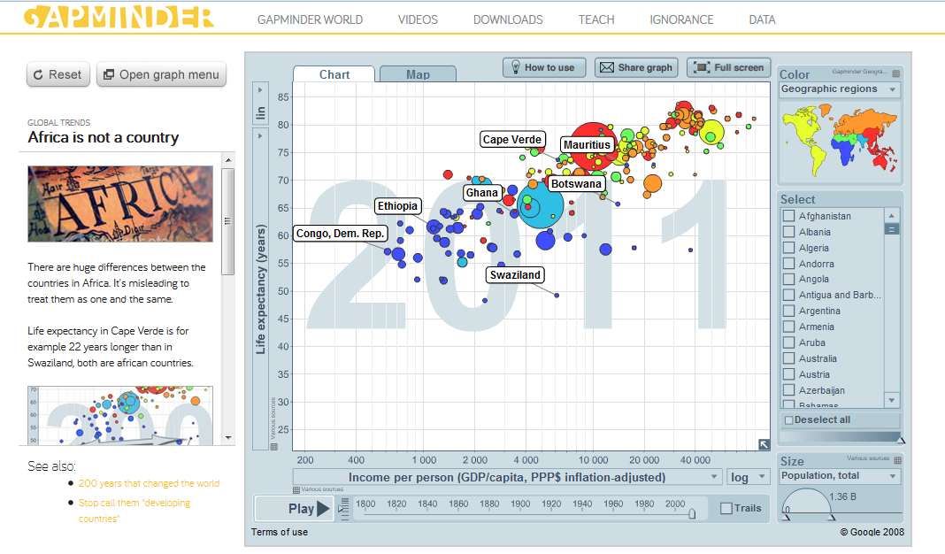
Vai piekrīti autora uzstādījumam?
Noskaties video 200 years that changed the world. Uzraksti 5 būtiskākos secinājumus. Kā Tu prognozē, kā situācija mainīsies tuvākajos 50 gados?

Izdari pieņēmumu, kurās pasaules valstīs ir visvairāk McDonald restorānu?
Pareizā atbilde: http://show.mappingworlds.com/world/
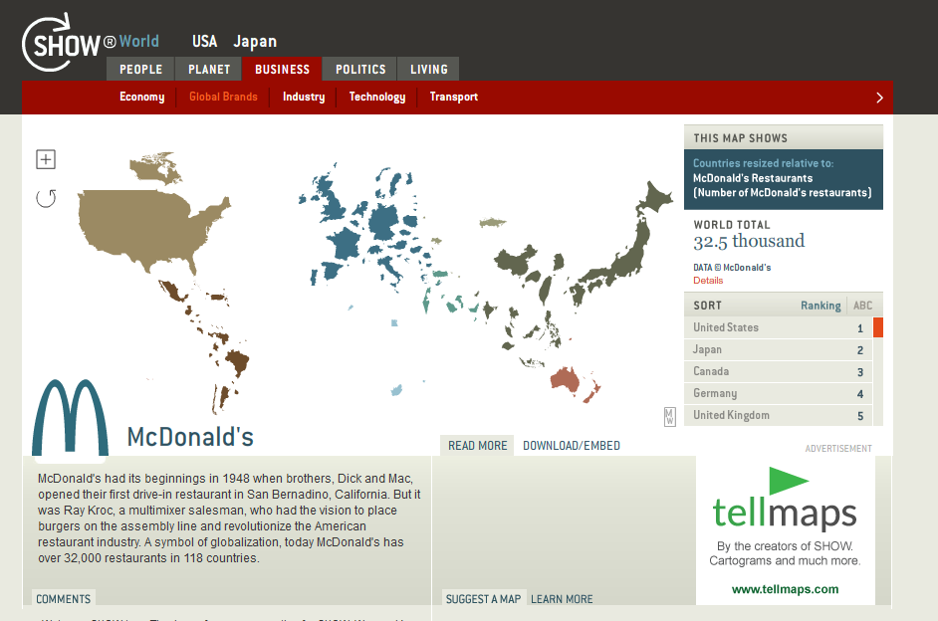
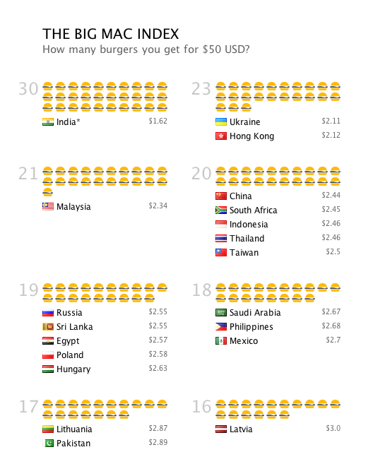
Lai noteiktu pirktspēju un netieši arī valsts dārdzību, izmanto neformālo ekonomisko indeksu- Big Mac indeksu jeb cik daudz burgerus Tu vari nopirkt par konkrēto naudas vienību?
Piemēram, 2012.gada dati
http://upload.wikimedia.org/wikipedia/commons/9/9b/Big_Mac_index_50USD_2columns.png
2014.gada dati http://www.statista.com/statistics/274326/big-mac-index-global-prices-for-a-big-mac/
Pārbaudi vai šo indeksu var aizstāt ar IKP/cilvēku (vai kādu cits indikatoru)? Vai Tavuprāt tas pieteikami detāli raksturo valsts dārdzības un attīstības līmeni? Pamato savu atbildi.
Analizē un salīdzini 2012. un 2014.gada datus.

RADI: Uzzīmē pasaules tradicionālo ēdienu karti, izmantojot http://www.worldinfozone.com/Quiz/Food/answer.php uc. resursus

Editēšana wiki: papildini vai izveido jaunu „rakstu” wiki vidē par kādu no ģeogrāfijas tematiem (sākotnēji neoriģinālajā vidē).
Uzdevumi, izmantojot Twiter http://teachbytes.com/2013/03/25/22-ways-to-use-twitter-with-blooms-taxonomy/

Mūsdienu ģeogrāfijas skolotāja loma ir nevis būt zināšanu avotam un frontāli tās nodod skolēnam, bet gan būt atbalstam, virzītājam un palīgam ceļā uz kritisko domāšanu, radošumu, sadarbību, problēmrisināšanu,prasmi orientēties informācijā un globālajos notikumos, kas ir 21.gadsimta kompeteces izglītībā (skat. att. 4.).
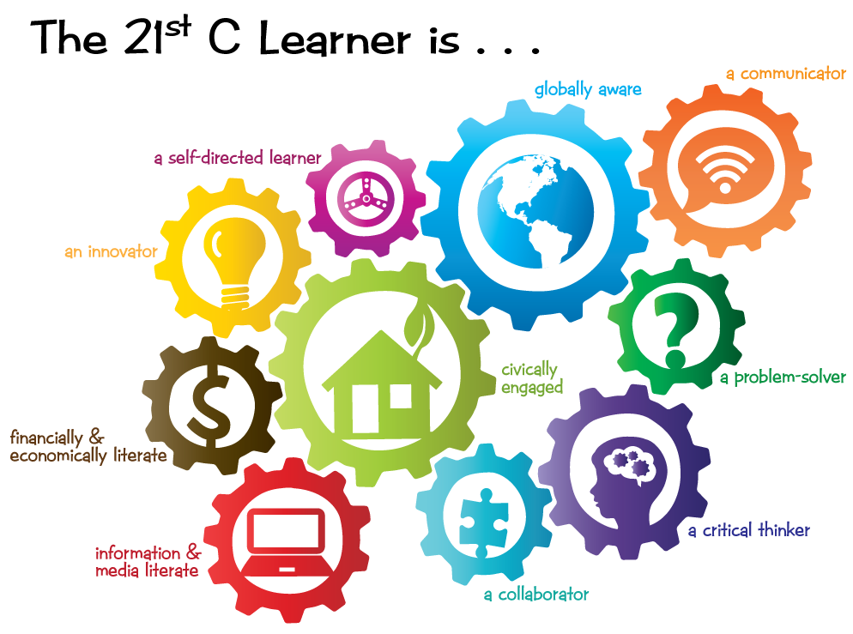
4. attēls. 21. gs skolēna kompetences (pēc http://www.rockyview.ab.ca/21stC/learning/competencies
Lai Jums izdodas radīt! Gaidot jaunus materiālus mūsu mājas lapas sadaļai www.geo.lu.lv/skolotajiem
Gunta Kalvāne

